Раздел: Знакомство с программой
Тема:
Цель: Расширить возможности творческих способностей учащихся при работе за компьютером, развивая эстетический вкус, приобретая новые навыки в изодеятельности.

Задачи: Познакомить учащихся с графическим редактором Adobe Photoshop 7 версия.
Назначение пунктов меню окна программы.
Знакомство с инструментами.
Работа с панелями.
Информация о документе.
Разрешение изображения.
Развивать внимательность. Умение слушать и воспринимать.
Воспитывать последовательность в работе, усидчивость, интерес к предмету ИЗО.
Ход урока:
- Введение. После изобретения печатного дела прошли сотни лет, на протяжении которых прогресс в этой области шёл очень медленно. Ещё десять – пятнадцать лет назад выпуск литературы могли осуществлять только крупные издательства и типографии, которые зачастую занимали целые здания. От сдачи рукописи до выхода в свет книги могли проходить месяцы, и даже годы. Появление настольных издательских комплексов совершило настоящую революцию в допечатной подготовке, позволив тысячам людей приобщиться к этому интересному (и весьма прибыльному) делу.
Развитие новых технологий печати и программного обеспечения происходит настолько быстро, что даже опытным пользователям необходимо постоянно повышать свою квалификацию, чтобы не отстать от конкурентов. И всё же эта область стала более доступной для всех у кого есть компьютер.

Мы с вами познакомимся с одной из графических программ корпорации Adobe.
Adobe Photoshop - Программа предназначена для обработки изображений растровой графики. Спектр применения этого пакета очень широк – от сканирования и обработки фотографий родственников и знакомых до подготовки профессиональных изображений для книг и журналов. В Adobe Photoshop также можно быстро готовить изображения для публикаций, для конструирования нестандартных интерфейсов компьютерных программ и тд.

- Практическая часть.Основные приёмы работы:

Задание 1. Запустить программу Adobe Photoshop.
Пуск – Стандартные - Adobe Photoshop.

Задание 2. Открыть новый документ.
File - New – OK

Задание 3. Получить информацию о разрешении и размере
изображения.
Image (Изображение)– Image Size (размер изображений)
Появится диалоговое окно. В разделе Pixel Dimensions (Размер в пикселях) отображается размер изображения в пикселях, а также объём занимаемой памяти, поставим 487*414. Раздел Dokument Size (Размер документа) содержит разрешение изображения, а также его размеры при печати на принтере- 17*14 см. OK.

Назначение пункта меню главного окна:

File (Файл) содержит команды ввода и вывода изображений.

Edit (Правка) содержит команды редактирования, Преобразований всей иллюстрации и её фрагментов.

Image (Изображение) содержит команды тоновой и цветовой коррекции, изменения цветовой модели и др.

Lauer (Слои) содержит команды управления слоями изображения.

Select (Выделить) содержит команды для работы с выделенными областями.

Filter (Фильтры) Содержит команды реализующие специальные графические эффекты (фильтры).

View (Вид) содержит команды настройки экрана (масштаб, линейка, сетка и др.)

Window (Окно) Содержит команды для отображения и удаления с экрана панелей (вспомогательных окон), а также размещение окон документов.

Help (Помощь) Содержит команды для получения справочной информации.

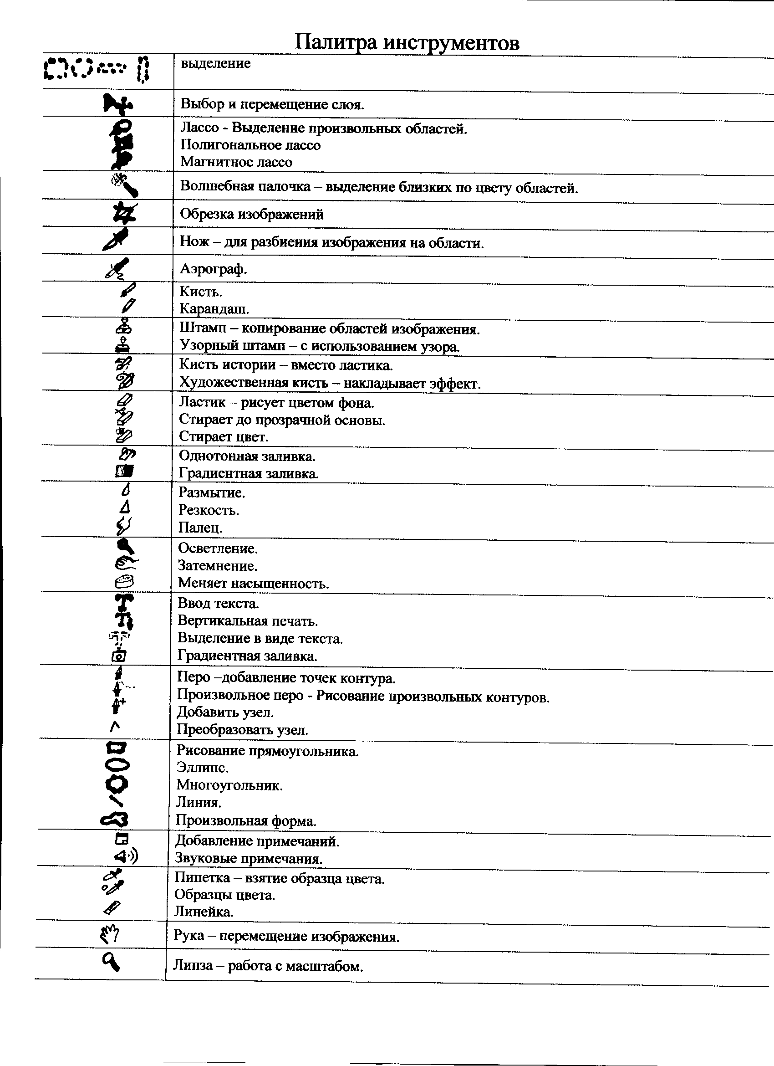

Задание 4:
- Установить курсор на пиктограмму кисть.
- В верхней части окна появится окно параметров инструмента кисть. Выбрать параметры.
- Переместить курсор на формат поля, и не отпуская левую кнопку мыши нарисовать цветок.

Задание 5:
- Установить курсор на пиктограмму заливка.
- В нижней части панели инструментов находится кнопка установления цветов переднего и заднего плана. Нажав кнопку переднего плана, появится диалоговое окно Color Picker (Выбор цвета)
- Выбрать цвет.
- Щёлкнуть на кнопке OK/
- Установить курсор на выделенное место, щёлкнуть левой кнопкой мыши.

Задание 6.
- Установить курсор на пиктограмму кисть.
- В верхней части окна появится окно параметров инструмента кисть. Выбрать параметры.
- Переместить курсор на формат поля, и не отпуская левую кнопку мыши нарисовать цветы.
- Разукрасить цветы, пользуясь инструментом «заливка».
- На панели инструментов выбрать инструмент осветление и нанести свет на элементы рисунка.
- Выбрать инструмент «затемнение» и щёлкая левой кнопкой мыши по рисунку нанести тень.

3.Итоги.
- 1. Как можно использовать программу Adobe Photoshop?

- 2. Какими инструментами рисования вы сегодня пользовались?

- 3. Что во время урока было трудным или непонятным для вас?
Выставление оценок.

Список используемой литературы.
- С. В. Глушаков; Г. А. Кнабе. «Adobe всё для дизайнера» издательство «Фолио» Москва 2003
- Л. А. Залогова. Элективный курс практикум «Компьютерная графика». Москва. БИНОМ. Лаборатория знаний 2005.

